COLEGIUL NAȚIONAL DE INFORMATICĂ “GR. MOISIL” BRAȘOV

LUCRARE DE SPECIALITATE PENTRU

OBȚINEREA ATESTATULUI PROFESIONAL

**Profil: matematică–informatică**

**Intensiv informatică**

**Tema:*”Gestiunea unui cabinet medical”***

Candidat: Năvădaru Călin-Nicolae

Profesor coordonator: prof. Milena Daniela POPA

prof. dr. Oana GEORGESCU

**BRAȘOV, 2022**

# 1.Scopul

Această aplicație a fost creată cu scopul gestiunii datelor pacienților dintr-un cabinet medical. Prin intermediul aplicației, medicul de familie are posibilitatea de a gestiona datele pacienților într-un mod eficient si sigur, acestea fiind stocate intr-o baza de date.

Am ales această temă deoarece ea reprezintă o problemă serioasă care afectează sistemul medical și poate cel mai important, pacienți. Prin această aplicație, am încercat să reduc volumul de muncă a unui medic de familie prin automatizarea gestiunii datelor paciențiilor, care altfel ar trebui să fie evidențiati pe căile clasice, metodă ce conduce la mai multă birocrație și la încetinirea activității medicale, esențială pentru anumite persoane.

# 2.Sistemul pe care a fost realizată aplicația

Lucrarea a fost realizată pe un PC cu următoarele specificații:

* Procesor Intel(R) Core(TM) i7-3770 CPU @ 3.40GHz, 3401 Mhz
* Memorie RAM: 16,0 GB
* Placă video: NVIDIA GeForce GTX 1060, 6 GB
* Rezoluție monitor: 1920x1080 pixeli,
* Sistem de operare: Windows 10 Home

# 3.Definiții

## 3.1 Ce este Python?

Python este un limbaj de programare de nivel înalt, interpretat, orientat pe obiecte, cu semantică dinamică. Limbajul are o sintaxă simplă, ușor de învățat care accentuează lizibilitatea. De asemenea Python acceptă module și pachete, ceea ce încurajează modularitatea programului și reutilizarea codului. Interpretul Python și biblioteca standard extinsă sunt disponibile în formă sursă sau binară gratuit pentru toate platformele majore și pot fi distribuite gratuit.

## 3.2 Ce este MongoDB?

MongoDB este un program de baze de date multiplatformă, disponibil la sursă, orientat spre documente. Clasificat ca program de bază de date NoSQL, MongoDB utilizează documente asemănătoare JSON cu scheme opționale.

# 4.Structura aplicației

## 4.1 Alcătuirea aplicației

Aplicația este alcatuită din 5 ferestre principale care sunt conectate între ele:

* + Fereastra principală
  + Fereastra de informații
  + Fereastra de link-uri utile
  + Fereastra Joc
  + Fereastra Tabel

In cadrul ferestrei Tabel, există următoarele ferestre secundare:

* Fereastra de adăugare pacient
* Fereastra de modificare a datelor unui pacient
* Fereastra de ștergerea datelor unui pacient
* Fereastra de căutare a unui pacient

De asemenea, pentru operațile I/O au fost create și ferestre pentru erori.

## 4.2 Fereastra principală

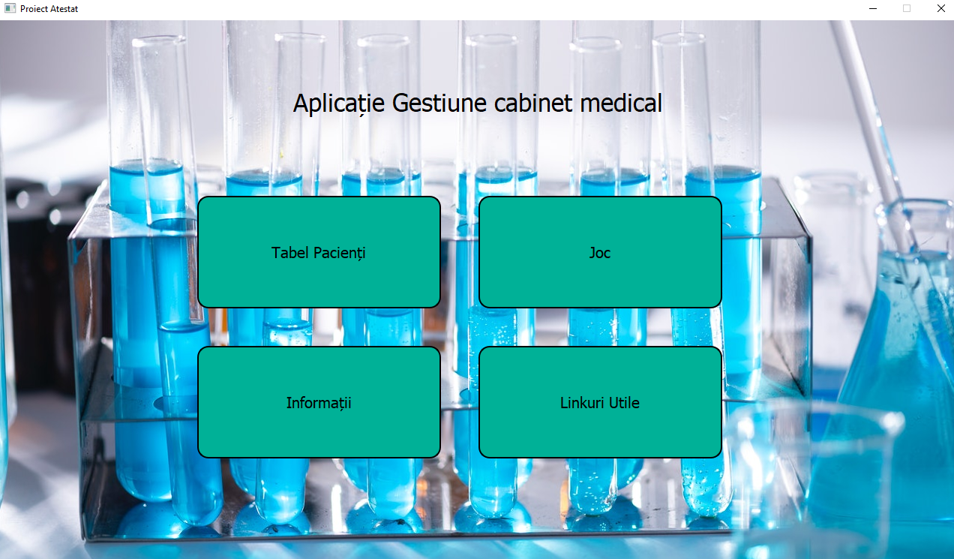

Fereastra principală este prima fereastră pe care utilizatorul o vede și care îi permite să observe opțiunile pe care le are. Aceste opțiuni sunt reprezentate prin butoanele “Tabel Pacienți”, “Informații”, “Joc”, “Link-uri Utile”. Aceste butoane au fost programate ca în momentul în care utilizatorul apasă un buton, aplicația să deschidă o nouă fereastră după alegerea facută de utilizator. Butoanele au fost editate astfel încât să aibă colțuri rotunjite și culoarea vernil-închis.

## 4.3 Fereastra de informații InformationWindow.png

Fereastra de informații este o fereastră care oferă utilizatorului detalii succinte despre aplicație și dezvoltatorul ei. În această fereastră, se prezintă versiunea aplicației, email-ul dezvoltatorului și o descriere a aplicației.

## 4.4 Fereastra Link-uri Utile

Fereastra „Link-uri Utile” are ca scop oferirea utilizatorului acces rapid la anumite resurse importante din domeniul medical. În total, pe fereastră se afla 5 link-uri ce, la apăsare,

vor deschide paginile asociate.

Aceste pagini sunt:

* <https://www.romedic.ro/case-de-asigurari-de-sanatate-0G1224>
* <https://www.medicina-interna.ro>
* <https://www.cmr.ro>
* <https://www.romedic.ro/portaluri-medicale-0G27003>
* <http://cas.cnas.ro/page/verificare-asigurat.html>

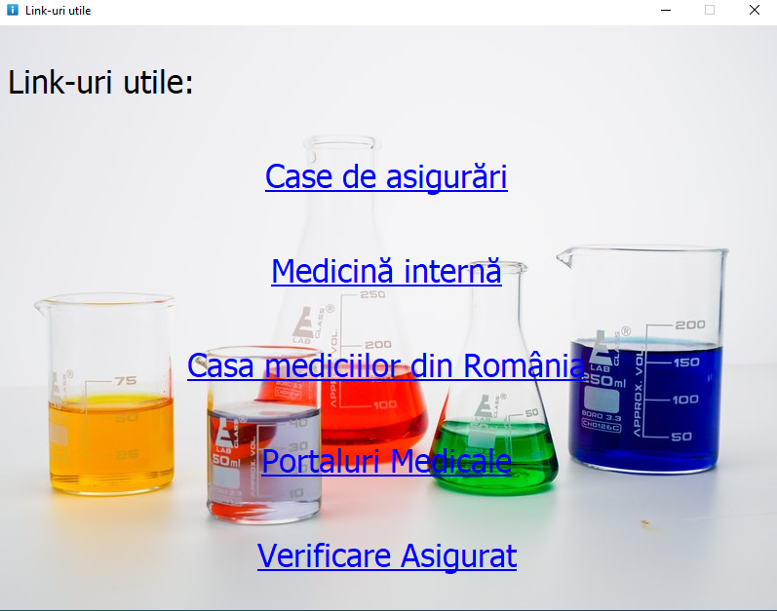

## 4.5 Fereastra Joc

În această fereastră se găsește un joc de tip quiz cu 5 întrebări, la care utilizatorul trebuie să răspundă corect. În momentul în care utilizatorul selectează un răspuns, acesta este verificat și utilizatorul primește o fereastră de tip Pop-up cu titlul ce conține numărul întrebării și cu mesajul: „Corect!”/”Greșit!”.

Răspunsurile au fost programate ca butoane radio deoarece o singură variantă este corectă pentru fiecare întrebare. Pentru validarea răspunsului, se reține ce buton a fost apăsat și întrebarea care îi este asociată. Nu există limitări în legatură cu reluarea quiz-ului. Utilizatorul poate răspunde la întrebări în orice ordine dorește.

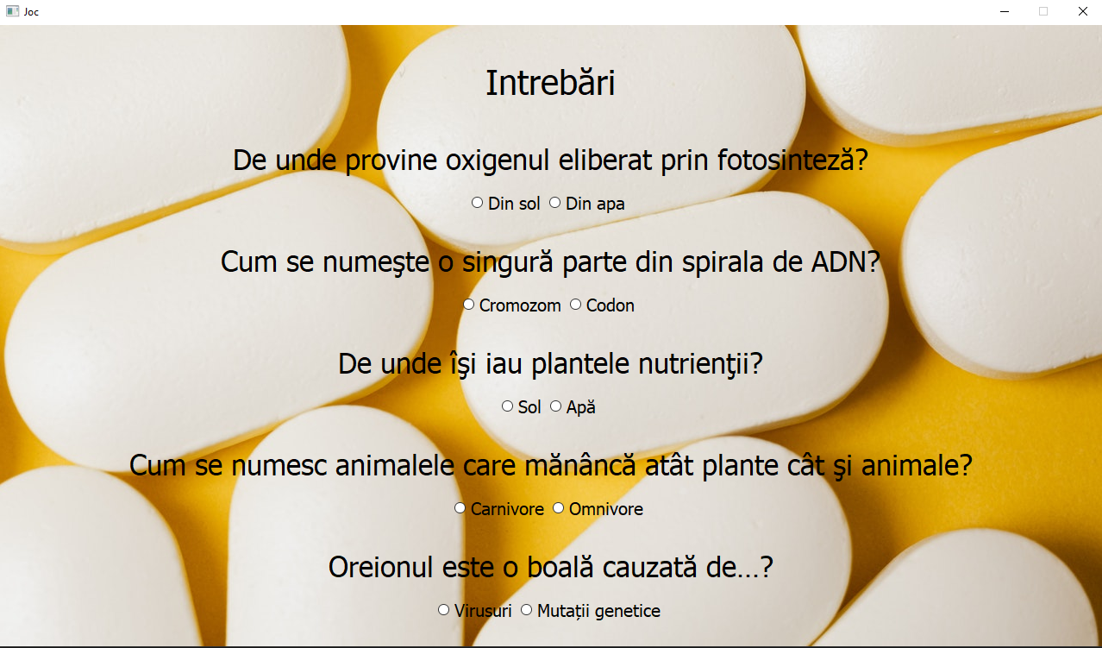

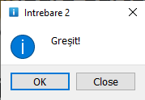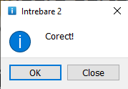

1:Răspuns Greșit

2:Răspuns Corect

## 4.6 Fereastra Tabel

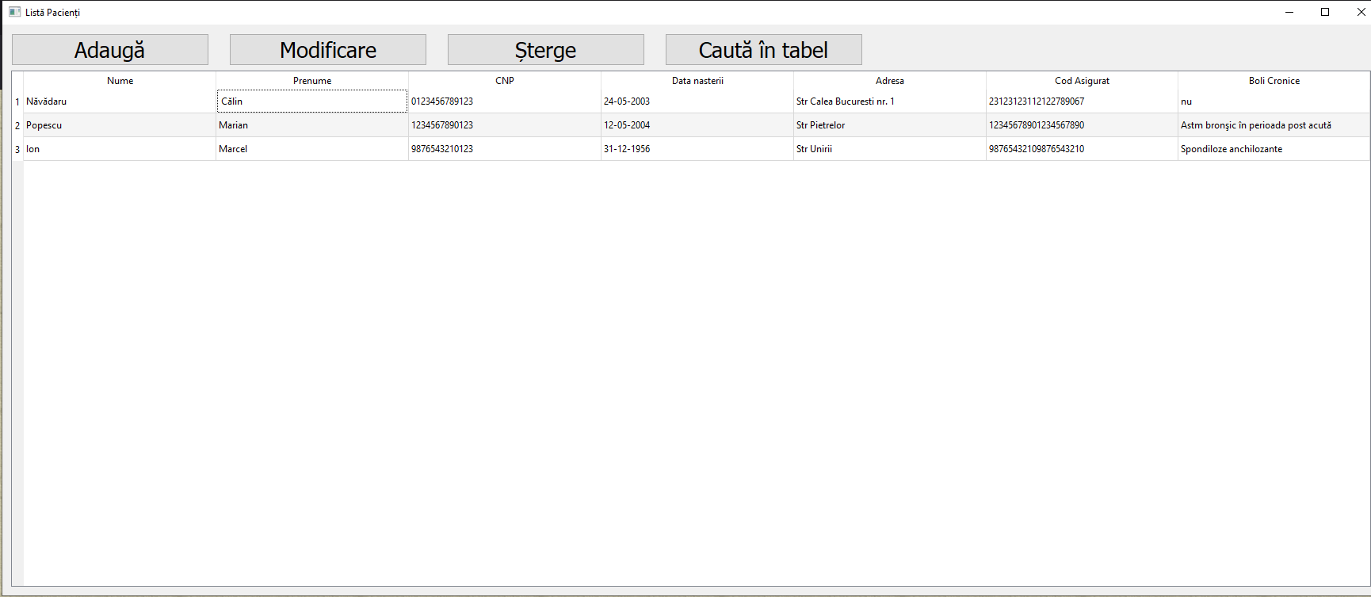

Această pagină conține funcționalitatea principală a aplicației: tabelul de pacienți. În această fereastră se află tabelul de pacienți, alcătuit din 7 coloane ce evidențiază datele stocate despre fiecare pacient. Numărul de linii este variabil, depinzând de numărul curent de pacienți. Celulele nu sunt editabile, dar pot fi selectate și se poate copia conținutul din ele.

Există de asemenea 4 butoane pentru accesarea/manipularea datelor paciențiilor. Acestea sunt:

* Butonul „Adaugă” – buton pentru adăugarea datelor unui pacient
* Butonul „Modificare” – buton pentru modificare datelor unui pacient
* Butonul „Șterge” – buton pentru ștergerea datelor unui pacient
* Butonul „Caută în tabel” – buton pentru căutarea unui pacient

### 4.6.1 Butonul „Adaugă”

În momentul în care acest buton este apăsat, se va deschide o nouă fereastră de tip Dialog în care utilizatorul trebuie să întroducă datele noului pacient. La apăsarea butonului „Ok”, datele sunt mai întâi verificate și în cazul în care sunt valide, se inserează în baza de date și în tabel pe o linie nouă. În cazul în care sunt invalide, va apărea o fereastră de tip Pop-up cu un mesaj de avertizare.

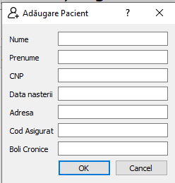

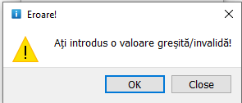

### 4.6.2 Butonul „Modificare”

În momentul în care acest buton este apăsat, se va deschide o nouă fereastră de tip Dialog în care utilizatorul, pe langă datele ce trebuiesc introduse despre pacientul existent în baza de date, va introduce linia(indicele) pe care se află pacientul în baza de date. Aceste date vor fi verificate și în cazul în care sunt valide, linia dorită se va actualiza corespunzător. În caz contrar, va apărea o fereastră de tip Pop-up cu un mesaj de avertizare.

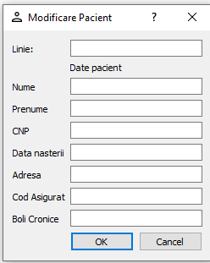



### 4.6.3 Butonul „Șterge”

La apăsarea acestui buton, va apărea o fereastră de tip Dialog care va cere utilizatorului să selecteze în funcție de CNP pacientul căruia i se vor șterge datele din baza de date. Acest CNP este verificat și în cazul în care este valid și exista în baza de date, toate datele asociate cu acel CNP vor fi șterse. Aceste modificări vor fi reflectate și pe ecran în timp real. În cazul în care CNP-ul este invalid/nu există în baza de date, va apărea o fereastră Pop-up cu un mesaj de avertizare.

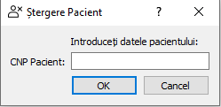

### 4.6.4 Butonul „Caută în tabel”

La apăsarea acestui buton, va apărea o fereastră de tip Dialog care va cere utilizatorului să selecteze în funcție de CNP pacientul a cărui date se doresc a fi evidențiate în tabel. Acest CNP este verificat și în cazul în care este valid și există în baza de date, se va evidenția linia din tabel pe care se află datele pacientului, iar în caz contrar, va apărea o fereastr Pop-up cu un mesaj de avertizare.

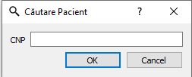

# 5.Bibliografie/Webografie

* Python in easy steps 2nd Edition by Mike McGrath
* <https://www.w3schools.com/python/default.asp>
* <https://stackoverflow.com/>
* <https://doc.qt.io/qtforpython/>

Cuprins

1.Scopul 2

2.Sistemul pe care a fost realizată aplicația 2

3.Definiții 2

3.1 Ce este Python? 2

3.2 Ce este MongoDB? 2

4.Structura aplicației 3

4.1 Alcatuirea aplicatiei 3

4.2 Fereastra principala 3

4.3 Fereastra de informatii 4

4.4 Fereastra Link-uri Utile 4

4.5 Fereastra Joc 5

4.6 Fereastra Tabel 6

4.6.1 Butonul „Adauga” 7

4.6.2 Butonul „Modifica” 8

4.6.3 Butonul „Sterge” 9

4.6.4 Butonul „Cauta in tabel” 9

5.Bibliografie/Webografie 9